ИНФОРМАЦИОННОЕ ПИСЬМО №1–А.

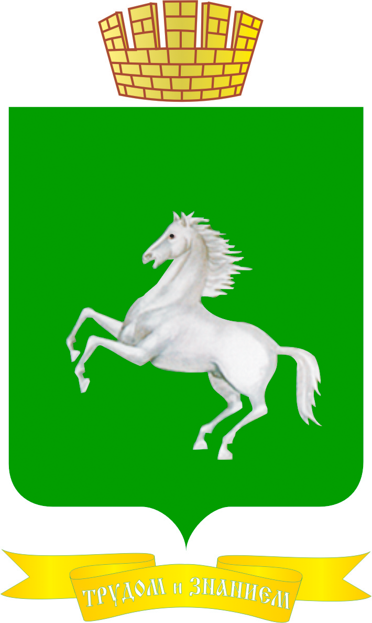

город Томск Томской области
12-13 сентября 2019 года
Уважаемые коллеги и друзья!
Оргкомитет Всероссийского форума татарских краеведов , Исполком Всемирного конгресса татар и Региональная общественная организация «Общество татарских краеведов «Республики Татарстан совместно с Местной общественной организацией «Национально-культурная автономия татар города Томска» и Областным государственным автономным учреждением культуры «Центр татарской культуры» Департамента по культуре и туризму Томской области при содействии и участии татарских общественных организаций и органов власти Томской области и регионов РФ, Министерства культуры РТ и Департамента по культуре и туризму Томской области и других заинтересованных сторон, в рамках подготовки к 100-летию образования Татарской АССР , выполнения Соглашения между Республикой Татарстан и Томской областью о торгово-экономическом, научно-техническом, социально-культурном и ином сотрудничестве и Плана мероприятий по реализации данного соглашения на 2018-2021 годы, а также согласно Поручению Президента РТ Р.Н. Минниханова и Плана работы Всемирного конгресса татар на 2019 год , проводят в городе Томске 12-13 сентября 2019 года (в четверг-пятницу, основной пленарный день 13 сентября) очередной Всероссийский Форум татарских краеведов.

ТЕМА ФОРУМА : ТАТАРСКАЯ ГОРОДСКАЯ СЛОБОДА КАК ВАЖНЕЙШИЙ И БАЗОВЫЙ ФАКТОР ПОДЪЕМА И РАСЦВЕТА ТАТАРСКОЙ НАЦИИ: ПРОШЛОЕ, НАСТОЯЩЕЕ И ПЕРСПЕКТИВЫ РАЗВИТИЯ ( В РАМКАХ СТРАТЕГИИ СОХРАНЕНИЯ, РАЗВИТИЯ И РАСЦВЕТА ТАТАРСКИХ НАСЕЛЕННЫХ ПУНКТОВ).

ФОРМА ПРОВЕДЕНИЯ:
3 секционные и Пленарное (9 докладов, отчеты секций и принятие итоговых документов) заседания, а также презентации (показ и выставка этнографических и музейных материалов, данных о родословных(шеджере), книг и видеосюжетов)
По результатам работы форума принимается итоговый документ.
В рамках рабочей и культурной программы планируются посещение городской татарской слободы г. Томска и старинной татарской деревни Эушта, располоңенной на левом берегу р. Томи, встреча в татарском культурном центре Томской области, концерт татарских самодеятельных групп, посещение музея и встреча с представителями местной власти и татарской общественности и др.
ОТВЕТСТВЕННЫЕ ОРГАНИЗАТОРЫ: Местная общественная организация «Национально-культурная автономия татар города Томска»(председатель – М.В.Хуснутдинов), Исполком Всемирного конгресса татар(руководитель –Р.З.Закиров, отв.- первый заместитель Руководителя Исполкома ВКТ –Д.Ф.Шакиров), Региональная общественная организация «Общество татарских краеведов» Республики Татарстан( председатель-А.А.Бурханов), Областное государственное автономное учреждение культуры «Центр татарской культуры» Департамента по культуре и туризму Томской области (директор –Ш.К.Халитов) при содействии и участии татарских общественных организаций Томской области совместно с органами власти Томской области, Министерства культуры РТ и Департамента по культуре и туризму Томской области, Организации татарской молодежи при ВКТ и Томской области, Всероссийской общественной организации «Татарские села России», Ассоциации татарских предпринимателей при ВКТ ,спонсоров и татарских общественных организаций областей Сибирского региона.

УЧАСТНИКИ: ученые и специалисты, краеведы, представители СМИ и туристических структур, руководители местных и региональных органов власти и активисты татарских общественных организаций, общественные и религиозные деятели.
ПРЕДПОЛАГАЕМАЯ КВОТА: 60 –из Республики Татарстан, некоторых регионов Волго-Уралья и Центральной России, 100 – из регионов Урала, Сибири и Дальнего Востока,40- из районов и городов Томской области. Возможно 5 участников из Казахстана и Средней Азии.
Всего:200 участников из всех регионов татарского мира.
ОСНОВНАЯ ТЕМА: изучение истории, современного состояния и перспектив развития татарской городской слободы(квартала), а также вопросов развития и расцвета татарского села.
ТЕМАТИКА ДОКЛАДОВ И ВЫСТУПЛЕНИЙ: к рассмотрению и обсуждению предлагаются следующие вопросы, связанные с двумя основными темами форума краеведов.
1. Татарская городская слобода -базовый очаг сохранения и развития татарской культуры в период урбанизации и глобализации. Прошлое, настоящее и перспективы возрождения и развития.
2.Татарское село – основной очаг истории и культуры татарского народа. История, современное состояние и перспективы развития.
3. Объекты окружающей природы на территории татарских населенных пунктов. Вопросы сохранения, благоустройства и развития.
4. Памятники историко-культурного наследия (археологические, эпиграфические, архитектурные, фортификационные и промышленности) на территории татарских городских слобод и сел. Изучение, сохранение, благоустройство, музеефикация и использование.
5. Древняя и средневековая история и культура татарских городов, слобод и сел.
6. Новая и новейшая история и культура татарских городов, слобод (кварталов) и сельских поселений. Пути сближения уровня жизни жителей городов и сел.
7. Природно-географические условия и экологическая обстановка вокруг татарских городов, слобод, кварталов и сельских поселений.
8. Вопросы изучения истории и культуры исчезнувших, исторических и современных татарских сел, и городских слобод.
9. Выдающиеся деятели – уроженцы татарских городов, слобод и сел. Их вклад и роль в развитии национальной культуры и жизни народа.
10. Культовая и светская архитектура татарских слобод и сел. Татарские архитекторы и меценаты, их вклад в развитие национальной архитектуры и культуры, благоустройство национальных кварталов, сел и предприятий.
11. Татарские населенные пункты на трассе водных и торгово-караванных путей. Ремесло, промышленность, торговля и купечество в татарских городских кварталах и селах. Рыболовство и судоходство в татарских населенных пунктах и в бассейне рек, озер и морей.
12. Образование, культура и религия в татарских городских кварталах и сельской местности. Татарский театр и искусство в городах России и Ближнего Зарубежья (история и современность). Выдающиеся татарские религиозные деятели и представители интеллигенции и их роль в развития татарской культуры в городах и на селе.
13. Вопросы методики и методологии изучения истории татарских населенных пунктов (городов, слобод, кварталов, сел и деревень).
14. Материалы об истории татарских городских слобод и сельских поселений в архивных фондах и музейных экспозициях.
15. Опыт социально-экономического и культурного развития татарских городских слобод(кварталов) и сельских поселений.
16. Межрегиональные и международные связи и контакты татарских городских слобод и сельских поселений.
17. Использование природно-географической и историко-культурной зоны татарских городских слобод и сельских поселений (в том числе исчезнувших) в развитии культуры и досуга, международного и регионального этнотуризма.
18. Социально-экономический, историко-культурный, этнотуристический и нравственно-воспитательный потенциал татарских исторических городских слобод и старинных сельских поселений.
19. Участие молодежи, общественности в изучении, сохранении, возрождении и благоустройстве татарских исторических слобод и старинных сельских поселений.
20. Возрождение и развитие национальных традиций, обрядов, праздников и промыслов в сельской местности и татарских исторических кварталах(слободах).
21. Музеи, музеи-заповедники и заповедные зоны «под открытым небом» на территории и в округе татарских городских кварталов и старинных сельских поселений и их историко-культурный этнотуристический и нравственно-воспитательный потенциал.
22. Проблемы взаимоотношения и человека и природы в зоне татарских городскихслобод и сельских поселений. История и современность.
23. Использование материалов по истории татарских исторических слобод и старинных селений в преподавательской деятельности в школе и вузе, а также в музейно-краеведческой деятельности.
Заявки на участие (с указанием полностью Фамилии, имени и отчества участника(докладчика), темы доклада, места работы (учебы) и занимаемой должности, с указанием научной степени, почетных званий и других заслуг, контактных данных (электронного и почтового адресов, телефонов) просим направить до 10 августа 2019 года по адресу: е-mail: tat_kraeved.RU@mail.ru (Форум краеведов-Томск-2019, А.А.Бурханову). Целесообразно вместе с заявкой на участие направить паспортные данные (желательно копию паспорта) для решения вопроса по размещению в гостиницах города Томска в дни работы форума.
По итогам проведения форума предполагается публикация текстов докладов в виде научных публикаций (в отдельном сборнике либо на страницах журналов). Правила оформления статей (см. в приложении). Сроки предоставления материалов для публикации до 25 сентября с.г. По всем научно-организационным вопросам (программа форума, доклады и выступления, публикации) можно обратиться к Бурханову Альберту Ахметжановичу (телефон:89050383809; tat_kraeved.RТ@mail.ru ).
По другим организационным и организационно-техническим вопросам дополнительно можно обратиться в оргкомитет Форума в Казани и Томске.
В городе Казани: отв. куратор форума - первый заместитель руководителя Исполкома ВКТ Шакиров Данис Фанисович (телефон:+7(843)299-77-19 ; danisvkt@yandex.ru)
В городе Томске: председатель Местной общественной организации «Национально-культурная автономия татар города Томска» Томской области Хуснутдинов Мурат Варисович (e-mail: muratv61@mail.ru ; 634003, ,г.Томск,ул. Октябрьская д.19. ; телефон :8(3822)62-52-20; 8 905- 990-88-64) и директор областного «Центра татарской культуры» Департамента по культуре и туризму Томской области Халитов Шамиль Камилевич( телефон:8(3822)51-64-99 или 51-48 -46; е-mail :oguk.ctk@mail.ru).
Просим Вас внести свои предложения и дополнения по тематике и организационным вопросам подготовки и проведения Всероссийского форума татарских краеведов! Ждем ваших заявок и предложений!
ОРГКОМИТЕТ

ПРИЛОЖЕНИЕ

Информация для авторов
Статьи оформляются согласно указываемым ниже требованиям:
Технические требования к оформлению статей
1. Редакционные требования к оформлению:
Инициалы и фамилия автора указываются справа, далее по центру публикации идет название статьи.
1. Текстовый редактор – Мiсrosоft Word, в формате doc или docx.
2. Размер бумаги А 4.
3. Поля: слева – 3 см., справа –1,5 см. сверху и снизу – 2 см. Нумерация страниц снизу справа.
4. Шрифт – Тimеs Nеw Rоmаn
5. Размер шрифта – 14
6. Межстрочный интервал – 1,5
7. Абзацный отступ – 1,25
2. Внутри публикаций ссылки оформляются следующим образом [Аминов: 2017. С. 82.]; [Денисов: 2012. С. 25; Черкас: 2005. С. 16.]; [ГАОО. Ф 476. Оп. 3. Д. 609. Л.6.]
3. Список использованной литературы оформляются согласно ГОСТу и приводятся в алфавитном порядке в конце статьи в виде нумерованного списка:
Источники и литература
1. Аминов Р.Р. Татары–казаки в составе Оренбургского казачьего войска (1748-1917 гг.). Казань: Институт истории им. Ш. Марджани АН РТ, 2017. – 348 с.
2. Государственный архив Оренбургской области (ГАОО). Ф. 98. Оп. 2. Д. 25.
3. ГАОО. Ф. 98. Оп. 2. Д. 26.
4. Денисов Д.Н. Очерки по истории мусульманских общин Оренбургского края (XVIII – начало XX в.). М. – Н. Новгород: Издательский дом «Медина», 2012. – 410 с.
5. Черкас Т.Г. Хронограф города. Орск: [Б.и.], 2005. – 67 с.
4. Требования к иллюстративным материалам:
Фотоматериалы и рисунки (скан-копии) принимаются только качественные.
5. Объем публикаций не более 10 страниц. К публикациям прилагаются аннотации из 5-6 предложений, а также выделяются ключевые слова (4-5 слов).
6. Сведения об авторе:
1. Фамилия, имя, отчество ____________________________________
2. Ученая степень ____________________________________________
3. Ученое звание _____________________________________________
4. Занимаемая должность ______________________________________
6. Почтовый адрес с индексом __________________________________
7. Адрес электронной почты (e-mail) _____________________________
8. Контактный телефон __________________________________________
Оргкомитет конференции отмечает, что после получения статьи от автора и детального его изучения членами редколлегии она в случае соответствия всем требованиям передается в печать. Если материалы не соответствуют техническим и научным требованиям, статья возвращается автору с замечаниями для устранения недостатков. В связи с большим объемом поступающих материалов редколлегия может ограничиться пересылкой автору, в случае необходимости, соответствующих правил оформления для привидения ее в соответствие с требованиями.
Дополнительно за справками можете обратиться по телефону 89050383809.

